מבוא
מטרת הפרוייקט הינה להמיר הודעות בשכבת היישום לפקטות TCP/IP וללכוד את התעבורה שלהן ב-wireshark על מנת להבין איך הן נראות באמת.
לבסוף, אנו צריכים להסביר את הממצאים בהתבסס על קובץ ה-CSV המקורי שמכיל את ההודעות.

שלב 1 – הכנת קובץ CSV
בשלב זה הכנו קובץ CSV עם הודעות אפליקציה בפרוטוקול HTTP בעזרת בינה מלאכותית.
ניתן לראות את השדות וההודעות עצמן בתמונה המצורפת:
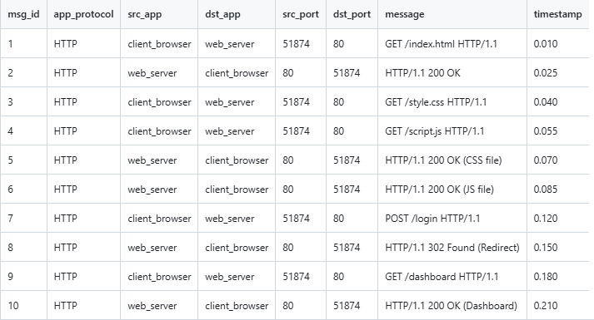

שלב 2 – אריזת הנתונים (Encapsulation)
השתמשנו במחברת ה-Jupyter על מנת לארוז את ההודעות לפקטות TCP/IP.
- הקוד יוצר IP Header שכולל: כתובות IP של המקור והיעד, identification, ttl, checksum ועוד.
- הקוד גם יוצר TCP Header שכולל: פורטים מקור, פורט יעד, sequence number ועוד.
- לבסוף הקוד מחבר את הכל כולל ה-payload לכדי פקטת TCP/IP שלמה.
בתמונה למטה ניתן לראות את מבנה הפקטה בפורמט הקסדצימלי.
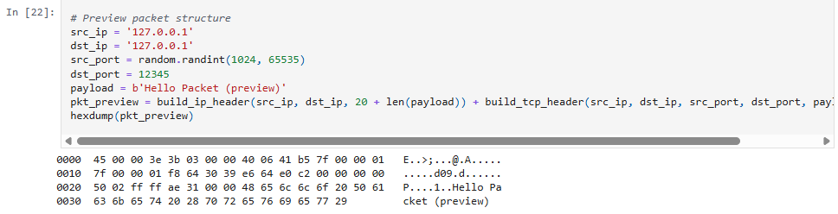
שלב 3 – לכידה ב-Wireshark
כעת כשיש לנו את הפקטות מוכנות, שלחנו אותן כדי לראות אותן ב-Wireshark ולנתח:
- באמצעות Wireshark האזנו לממשק Loopback.
- הרצנו במחברת ה-jupyter את הקוד ששולח את הפקטות. הקוד עובר על קובץ ה-CSV שהכנו ושולח את ההודעות אחת אחרי השניה.
בתמונה למטה ניתן לראות את הפקטות שלכדנו ב-Wireshark. רואים את כתובת המקור וכתובת היעד (שתיהן במקרה זה 127.0.0.1 – זוהי כתובת ה-Loopback).
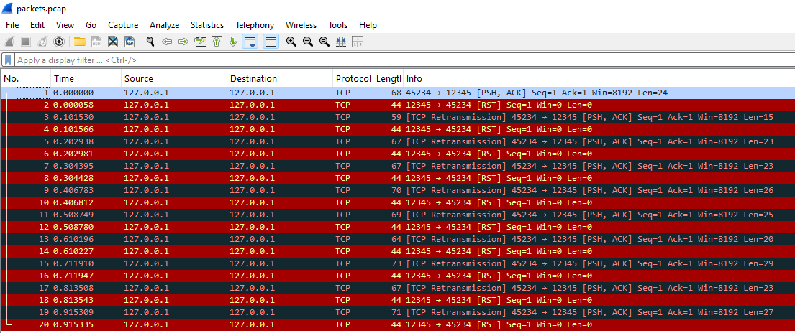
לבסוף, נפתח את אחת הפקטות ונבדוק האם המידע שבה עבר בצורה תקינה.
בתמונה רואים פקטה שמכילה בקשת HTTP, ובתוכה ההודעה POST /login HTTP/1.1, כלומר האריזה והשליחה של הפקטה עברו בהצלחה, והמידע עבר משכבת האפליקציה לשכבת הרשת.

